Ситуационная задача 1.
У пациентки 58 лет с жалобами на слабость, одышку при незначительной физический нагрузке, ноющие боли в прекардиальной области зарегистрирована следующая ЭКГ.

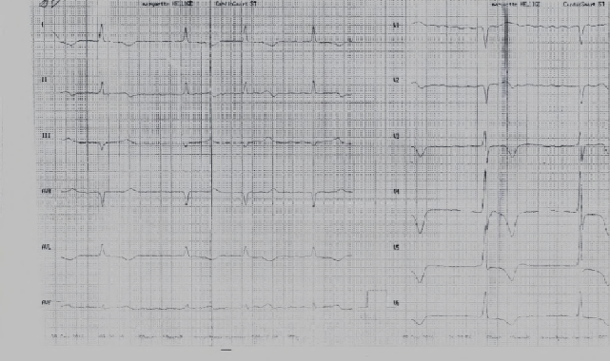
1. Имеется ли синусовый ритм на данной ЭКГ?
2. Какой диагноз Вы предполагаете?
3. Какие методы исследования Вы порекомендуете?

Ситуационная задача 2.

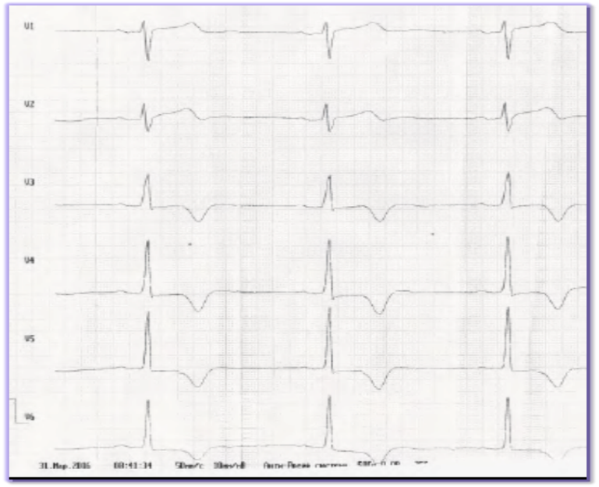

1. Каким образом Вы опишите изменения на представленных фрагментах ЭКГ?
2. Какие заболевания сердца Вы предположите?
3. Какие методы исследования Вы порекомендуете, и какие результаты предполагаете получить?

